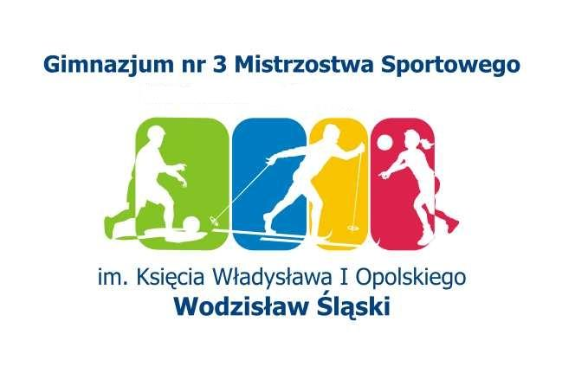




Powiatowy Ośrodek Doskonalenia Nauczycieli w Wodzisławiu Śląskim,
II Liceum Ogólnokształcące im. ks. prof. J. Tischnera w Wodzisławiu Śląskim,
Gimnazjum nr 3 Mistrzostwa Sportowego w Wodzisławiu Śląskim
oraz Gimnazjum w Pszowie

zapraszają do udziału w

III Powiatowym Konkursie Języka Angielskiego
dla Gimnazjalistów
odbywającym się pod honorowym patronatem
Starosty Powiatu Wodzisławskiego Pana Tadeusza Skatuły.

REGULAMIN KONKURSU

1. Tegoroczna edycja konkursu odbędzie się 16 marca 2016 r. o godzinie 10.00 w Gimnazjum w Pszowie. Karta zgłoszenia ucznia znajduje się w załączniku niniejszego regulaminu.
2. Konkurs ma zasięg i rangę powiatową. Patronat naukowy sprawuje Powiatowy Ośrodek Doskonalenia Nauczycieli w Wodzisławiu Śląskim.
3. Konkurs adresowany jest do uczniów klas I, II oraz III szkół gimnazjalnych z terenu powiatu wodzisławskiego.
4. Cele konkursu:
- rozbudzenie wśród uczniów zainteresowania językiem angielskim,
- podniesienie poziomu umiejętności językowych u uczniów,
- motywowanie szkół do rozpoznawania i rozwijania umiejętności oraz zainteresowań uczniów na płaszczyźnie języka angielskiego, a także podejmowania działań w zakresie pracy z uczniem zdolnym,
- promowanie nauki języka angielskiego oraz osiągnięć uczniów i ich nauczycieli.
5. Tematykę i stopień trudności materiału językowego konkursu określa podstawa programowa dla języków obcych nowożytnych dla III etapu edukacyjnego, poziom III.1. na podbudowie wymagań dla II etapu edukacyjnego.
6. Konkurs zostanie przeprowadzony w trzech kategoriach wiekowych:
  - English is Fun dla uczniów klas I
  - English Challenge dla uczniów klas II
  - Prove Your English dla uczniów klas III
7. Na każdym poziomie konkurs trwa 60 minut. Arkusz konkursowy składa się z następujących części:
- rozumienie ze słuchu
- rozumienie tekstów pisanych
- znajomość środków językowych i funkcji językowych.
8. Do każdego poziomu konkursu szkoła może zgłosić dwóch reprezentantów.
9. Uczestnicy konkursu przyjeżdżają na miejsce na własny koszt, pod opieką wyznaczonego przez swoją szkołę nauczyciela i mają obowiązek okazania legitymacji szkolnej.
10. W skład Komisji Konkursowej wchodzą:
- przedstawiciel Dyrekcji Gimnazjum w Pszowie – przewodniczący
- nauczyciele języka angielskiego szkół organizujących konkurs oraz doradca metodyczny języka angielskiego – członkowie komisji
11. Prace będą sprawdzane bezpośrednio po ich napisaniu, wyniki zostaną ogłoszone w dniu konkursu.
12. Laureaci i finaliści otrzymują dyplomy podpisane przez Starostę powiatu wodzisławskiego - na ich podstawie można uzyskać punkty preferencyjne w toku rekrutacji do szkół ponadgimnazjalnych.
13. Laureaci konkursu otrzymują nagrody rzeczowe zaś opiekunowie merytoryczni uczestników pisemne podziękowania.
14. Laureaci oraz wyróżnieni w Konkursie w części Prove Your English zostają przyjęci do klasy dwujęzycznej II LO w Wodzisławiu Śląskim z wynikiem końcowym 100% w procesie rekrutacji z języka angielskiego.
15. Laureaci I miejsca w każdej kategorii wiekowej zostaną dodatkowo uhonorowani na uroczystej Gali PODN (czerwiec 2016).
15. Nazwiska laureatów oraz wyróżnionych uczniów zostaną zamieszczone na stronie internetowej Powiatowego Ośrodka Doskonalenia Nauczycieli w Wodzisławiu Śląskim. Przystąpienie do udziału w konkursie jest jednoznaczne z wyrażeniem przez uczestnika i jego rodziców/opiekunów prawnych zgody na umieszczenie jego imienia i nazwiska oraz zdjęć z konkursu na stronach internetowych organizatorów konkursu.
16. Zgłoszenia uczestników przyjmowane będą drogą mailową na adres doradcy metodycznego języka angielskiego – jdziwoki@podn.wodzislaw.pl.
W zgłoszeniu należy podać: pełną nazwę i adres szkoły, imiona i nazwiska uczestników wraz z etapem do którego przystępują, imiona i nazwiska opiekunów merytorycznych (patrz załącznik Karta Zgłoszenia). Termin nadsyłania upływa 29 lutego 2016.
17. Dodatkowych informacji na temat konkursu udzielają organizatorzy:
Magdalena Adamek, nr tel. 509 443 629, e-mail: magdamek@gmail.com
Helena Matys, nr tel. 600 299 238, e-mail: m.helena@interia.pl
Joanna Dziwoki, nr tel. 509 158 175, e-mail: jdziwoki@podn.wodzislaw.pl
Justyna Reś-Fronczak, nr tel. 668 441 674, e-mail: resju@wp.pl

KARTA ZGŁOSZENIA

Imię  i nazwisko ucznia: | English is Fun dla uczniów klas I  1.  2.
Imię  i nazwisko ucznia: | English Challenge dla uczniów klas II  1.  2.
Imię  i nazwisko ucznia: | Prove Your English dla uczniów klas III  1.  2.
Szkoła:

Adres szkoły:

Kontakt ze szkołą: | e-mail:
Kontakt ze szkołą: | nr tel. :
Imię  i nazwisko opiekuna, adres e-mail, nr telefonu | English is Fun  1.  2.  English Challenge  1.  2.  Prove Your English  1.  2.

